**Интегрированный урок по географии и химии 8 класс**

**«Химическая география чудес природы России»**

**Цели**:

**Задачи**:

1. познакомить учащихся с уникальными природными объектами России;

2.учить систематизировать изучаемый материал;

3.учить работать в команде;

4.воспитывать заинтересованность в поиске новой информации;

**Тип урока:** урок развивающего обучения

**Форма организации учащихся**: работа в малых группах

**Оборудование:** компьютер, проектор, карты атласа и настенные, раздаточный информационный материал.

**Ход урока:**

1. Приветствие учителей, объявление темы урока и его задач
2. Объявление заданий по географии группам
3. Самостоятельная работа учащихся в группах
4. Выступление групп с географическим материалом и задание по химии всем учащимся (после каждой группы), выполнение заданий и их обсуждение
5. Рефлексия (синквейн ?)
6. Домашнее задание по географии и по химии

**План ответа для групп**

1.Цвет озер

2.Положение озер в России

3.Причина цвета

5.Похожие озера в мире и в России

**Материал для работы групп**

**Материал для 1 группы**

Вулкан Малый Семячик на Камчатке построен из трех кратеров. Самый древний и самый высокий из них называется Палео-Семячик, а на противоположном крае хребта длиной три километра находится самый молодой и активный кратер – кратер Троицкого. Он образовался всего лишь 400 лет назад в результате сильного извержения (для сравнения, кратеру Кайно-Семячик на том же хребте 8100 лет). Кратер Троицкого постоянно проявляет активность, о которой можно судить по состоянию озера, заполнившего впадину.

Озеро это – одно из самых ярких чудес Камчатки. Как и кратер, оно называется Троицким. Это довольно большой водоем, его диаметр – порядка 600 метров. Воду озера даже трудно назвать водою – такая в ней концентрация кислоты и серы. Когда озеро исследовали в резиновой лодке, пловцы испытали трудности при возвращении: кислота озера разъела алюминиевые лопасти весел. Частицы водорода в соединении с кислотами сообщают воде ярко-зеленый цвет. Его, правда, можно видеть, только стоя над обрывом, в 200 метрах над озером. Если с большим риском спуститься к озеру, вода перестает отражать солнечные лучи, и волшебный зеленый цвет исчезает, превращается просто в мутный. Спуститься к озеру можно только с одной стороны – с севера, где его берег завален большими камнями, и при спуске обязательно пользоваться страховкой.

Дно озера изрыто фумаролами, которые определяют его изменчивый характер. Время от времени меняется уровень воды: в одно измерение он составил 140 метров, в другое – 117. Непостоянна и температура озера. Оно почти всегда горячее, но температура может меняться от 20 с небольшим градусов до почти 60. А совсем недавно, начиная с 1992 года, озеро стало замерзать зимою. В одни годы на его поверхности остаются незамерзающие участки, в другие – снежный покров ровный. Но даже когда на озере лежит снег, от него можно чувствовать запах серы. Озеро постоянно наблюдают геологи, им активно интересуются туристы. 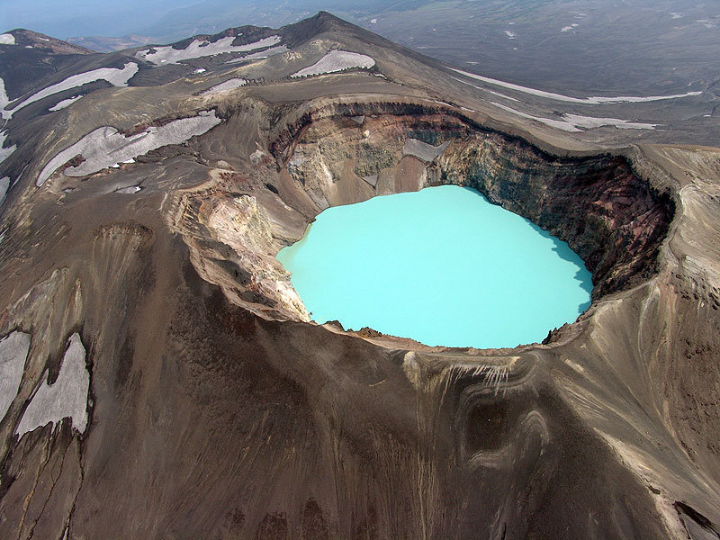

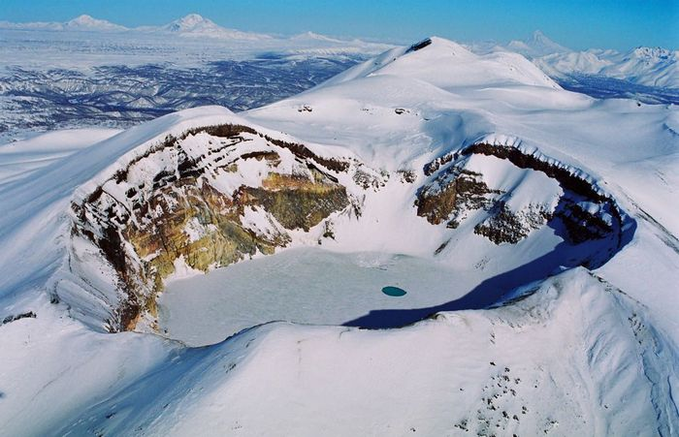

Озеро Кава Иджен находится на острове Ява. Это самое большое горячее озеро серной кислоты. По берегам озера расположены шахты добычи серы. Над озером висит туман от испарения серы из кратера вулкана. Они очень ядовиты и смертельно опасны для всех живых существ вокруг.

[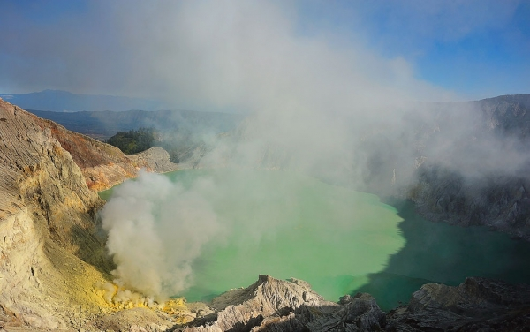](http://59travel.ru/public/upload/images/4551.jpg)

**Материал для 2 группы**

Есть в Челябинской области так называемое Черное озеро. Интересно, что железо, выплавленное из руды, которую добывают поблизости, не ржавеет. Длительное время никто не мог объяснить этой его особенности. Теперь установлено, что возле озера расположено месторождение никеля. Именно он и влияет как на цвет озерной воды, так и 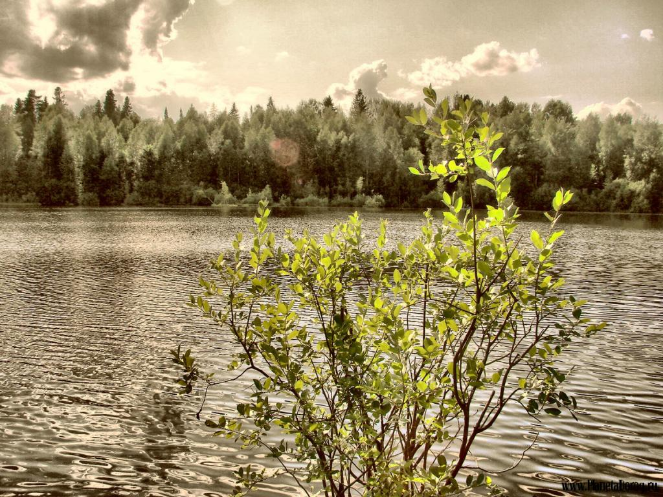на качество местной руды.

Много «черных озер» расположено в Европейской части России, особенно в Мещерской низменности к юго-востоку от Москвы. Цвет воды в них объясняется наличием торфа на дне, причем, чем этот торф позднее образовался, тем темнее вода в озере.

Но, пожалуй, одним из самых черных озер в мире является озеро Кахинайдаах, расположенное в Якутии. Вода этого озера представляет своеобразный раствор… сажи, пепла и копоти. Дело в том, что Кахинайдаах находится во впадине, где несколько тысячелетий назад бушевал пожар. Там на протяжении многих лет горело месторождение каменного угля. Потом это огромное пожарище затопила вода. Она смыла и растворила всю сажу и копоть. Поэтому вода этого озера по своему цвету походит на жидкий деготь.

Интересное «цветное» озеро известно на территории Алжира, вблизи города Сиди-бель-Аббес, среди живописных гор Атласа. Местное население в условиях засушливого климата умеет ценить даже небольшие источники воды, однако воду этого озера, хоть она и не соленая, не отводят в оросительные каналы, равно как и не используют для питья. Не увидишь на его берегах ни одного рыбака. Оказывается, котловина озера заполнена не водой, а настоящими чернилами. Только две небольшие речки впадают в него. Но воды одной из них насыщены солями железа, а другой, которая протекает через болото, содержат остатки различной растительности. Смешиваясь, они превращают озеро в большую естественную чернильницу.

[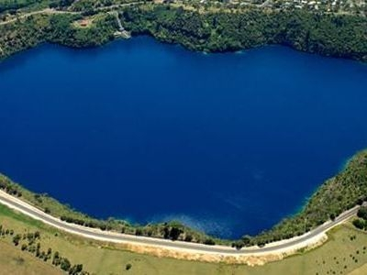](http://59travel.ru/public/upload/images/4553.jpg)

**Материалы для 3группы**

На юге Европейской части России, в Западной Сибири и Средней Азии есть много озер с пурпурно-красной окраской воды. Во время захода солнца они несколько изменяют свой цвет и как бы напоминают чаши, наполненные расплавленным золотом.

К такому типу озер принадлежит, например, известное соленое озеро Нижнего Поволжья - Эльтон (в переводе с казахского Алтын-нур означает "золотое озеро").

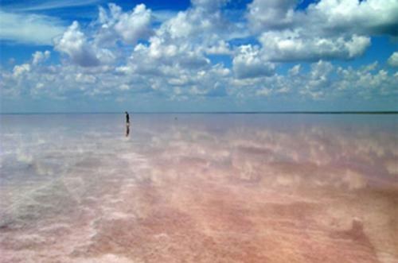

Поистине уникальные малиновые озера есть вблизи Астрахани, которые названы так не только за свой цвет, но и… запах, который очень напоминает запах спелой малины. Кстати, соль, добываемая из этих озер, сохраняет стойкий аромат малины или фиалки

Именно поэтому когда-то соль, которая добывалась из этих озер в количестве 100 пудов ежегодно, считалась самой лучшей и поставлялась исключительно к столу императрицы Екатерины II.

Окрашенная в бледно-розовый или оранжевый цвет, который, впрочем, на солнце скоро исчезал, она сохраняла стойкий аромат малины или фиалки. Такие свойства соли этих озер объясняются наличием в их водах мелких солелюбивых красных рачков

артемий. Отмирая и разлагаясь, именно они и придают соли неповторимые запахи. Эти рачки являются излюбленным лакомством фламинго.

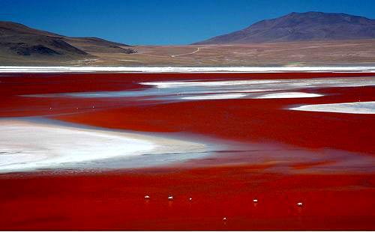

Широко известное Малиновое озеро расположено на территории Кулундинской степи, на юге Западной Сибири. Но не только окраска выделяет его среди тысяч здешних озер. Дело в том, что в воде этого озера все время рождается и растет... камень. Как оказалось, вода в Малиновом озере насыщена солями магния, а подземные источники, его питающие, содержат карбонаты.

Смешиваясь, эти растворы и образуют массу, которая сразу же каменеет. Местное население широко использует этот необыкновенный природный "завод строительных

материалов", а ведь в условиях степи они остродефицитны.

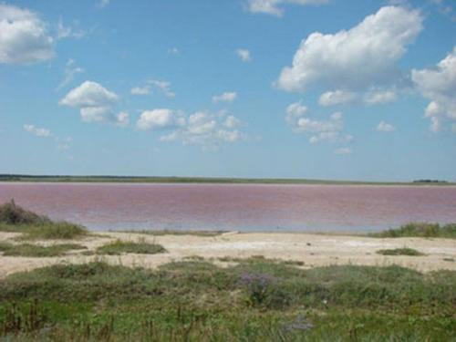

В некоторых случаях "виновниками" розовой окраски воды в озерах являются пурпурные бактерии. В Итальянских Альпах на высоте 1182 м над уровнем моря расположено озеро Лаго-де-Торвел. В летнюю солнечную пору, когда вода в озере нагревается до температуры не ниже 16 градусов Цельсия, оно становится красным. Этим озеро обязано активному размножению в этот период своеобразных микроорганизмов.



А впрочем, розовыми и красными могут быть не только соленые озера. Одно из таких пресных озер - Красное - расположено на Карельском перешейке в России. Цвет воды в нем объясняется наличием на дне озера железорудных образований.

 Подобным же является озеро Колорадо (т.е. "Красное"), как бы заброшенное на высоту (4550 м) в южноамериканские Кордильеры (Боливия).

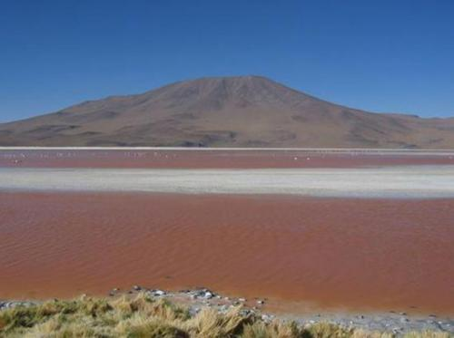

К такому же типу озер принадлежит и Японское озеро Канкайдзи, питающееся водой горячих железистых источников.

**Материал для 4 группы**

Больше всего в мире белых озер. Только в России их около двадцати. На первый

взгляд, в таких озерах нет ничего необычного. Но стоит только ветру начать нагонять

волны, как зеркальная водная гладь покрывается белыми барашками. Это вода,

размывая глинистые берега, приобретает белый цвет.

Белое озеро Вологодской области— третье по величине в Европе (после Онежского и Ладожского). Названо оно Белым, поскольку после захода солнца озеро вдруг начинает светиться белым цветом. В географическом словаре Афанасия Щекатова появление названия озера объясняется так: «Оно (Белоозеро) довольно глубоко, имеет чистую воду и каменистое, по большей части глинистое дно. Сия глина, будучи бела и весьма мелка, перемутясь во время погоды с озерной водой, даёт ей белый цвет».

На острове Кунашир - одном из Курильских островов - есть молочно-белое озеро,

причем... кипящее. Оно заполнено крепким раствором серной и соляной кислот, со дна

озера все время поднимаются горячие вулканические газы, которые и подогревают

воду до кипения.

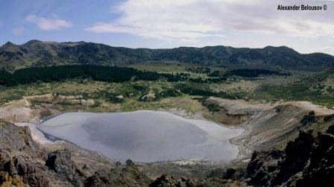

**Озеро Кипящее.** kscnet.ru

Белые, но не кипящие, озера известны на индонезийском острове Ява и на

Японских островах.

На острове Кунашир — одном из Курильских островов — есть молочно-белое озеро, причем… кипящее. Оно заполнено концентрированным раствором серной и соляной кислот, со дна его все время поднимаются горячие вулканические газы, которые и подогревают воду до кипения.  
  
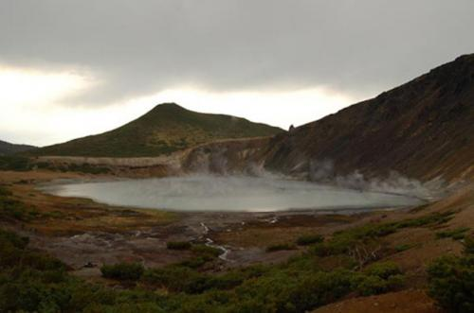

**Материалы для 5 группы «Синие озера»**

В Японии на острове Хонсю в кратере одного из вулканов находится озеро Стенки [кальдеры](http://ru.wikipedia.org/wiki/%D0%9A%D0%B0%D0%BB%D1%8C%D0%B4%D0%B5%D1%80%D0%B0) достигают в некоторых местах высоты 1 000 м и достигают вершины на вулкане Товада на высоте 1 159 м. Ярко синий цвет озера является результатом чистой воды и большой глубины озера (326,8 м — третье по глубине озеро Японии). Видимость составляет 15 м. Озеро ежегодно посещает 3 миллионов туристов. Оно пригодно для купания и является излюбленным местом отдыха путешественников.

В Новой Зеландии также синее кратерное озеро - Тикитапу (Tikitapu) находящееся недалеко от Роторуа, в области кипящих гейзеров, грязевых



озер и фумарол.

Но далеко не все цветные озера образовались в кратерах действующих вулканов.

В Карпатских горах недалеко от города Свалява на высоте 700 метров над уровнем

моря, расположено озеро Синяк. Растворенные в нем соединения серы придают воде

интенсивную голубую окраску.

Особенно много таких озер находится в горах Кавказа. Так, недалеко от озера Рица в Абхазии есть небольшое голубое озеро.

Еще одно голубое озеро расположено в Черском ущелье Кабардино-Балкарии. Оно поражает ярким сине-зеленым цветом воды, напоминающей раствор медного купороса. Так окрашивают его воды соли различных металлов и большое количество сероводорода,

которым снабжают озеро подземные источники.

Исключительной красотой славится озеро Гек-Гель ("Голубое озеро"), которое расположено на высоте 1576 м в Аргунском ущелье. Небольшое по площади (0,8 кв. км.), но достаточно глубокое (93 м), оно широко известно ярко-голубым цветом. Окраска обусловлена тем, что воды озера содержат соли различных металлов и большое количество сероводорода, которым снабжают его многочисленные ручьи.

Озеро Гек-Гель

